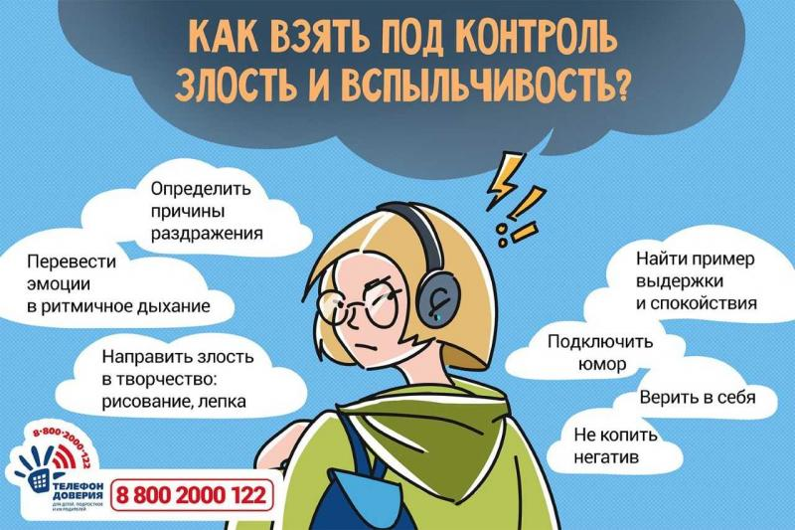

Как взять под контроль злость и вспыльчивость?
«Почему у тебя опять бардак в комнате?», «Когда ты перестаешь сидеть часами в телефоне», «Где ваша совесть, почему никто не подготовил домашнее задание?», «Тебе это пока рано, вот повзрослеешь, тогда и поговорим», «Ты не ответила мне на сообщение, тебе плевать?»
Трудно не взорваться, когда так много требований, придирок, претензий и давления, сложно держать себя в руках. Что же делать, чтобы не портить отношения с окружающими и не разрушать себя?
Конечно, сложнее всего справляться со злостью и раздражением — они крайне разрушительны, и если кажется, что в последнее время у тебя с ними перебор, то нужно срочно учиться регулировать свое состояние.
Например, ты часто бываешь зол, когда отвлекают от чего-либо или нарушают твои планы и границы. Это нормально. Молчать не надо: важно высказаться и договориться о правилах, которые бы всех устраивали. Ты же сначала пытаешься не замечать свое раздражение, оно копится, и в какой-то момент, подскакивая быстрее, чем температура при гриппе, превращается в злость, потом — в ярость, и резкие и очень обидные слова вылетают сами собой. Ты хлопаешь дверьми, кричишь «Отстань от меня… я не хочу!!..надоело!», и далее по списку. Спустя время сам же от этого страдаешь: чувство вины, стыда, неловкости накрывает с головой — хочется сбежать, спрятаться: «Ну почему я опять не сдержалась? Теперь точно будет еще хуже, чем было!», «Зря я про ….. сказал, это точно был перебор». Когда эмоции захлестывают, то их действительно трудно остановить. Важно развивать навыки самообладания, чтобы управлять собой. Это не только добавит уважения окружающих, но и позволит чувствовать себя более уверенным и сильным.
Приемы управления эмоциями от психологов помогут взять под контроль злость и вспыльчивость:
Находим причину
Определи, ЧТО именно тебя разозлило, и придумай, как устранить причину негодования! Мысленно сформулируй: «Я злюсь на то, что мама входит в комнату без стука. Надо объяснить ей, что для меня важно, чтобы меня уважали».
Эмоции переводим в действия
Научись переводить эмоции в действия! Что тебе хочется СДЕЛАТЬ прямо сейчас – закричать, затопать ногами, побоксировать? Хорошо, если у тебя дома будет боксерская груша или плотная подушка для битья. Можно использовать большой бумажный стакан. Если ты дома, покричи в стакан: «АААА», стукни подушку со словами «Я зол! Я взбешен!» и т.п. Глубоко вдохни и выдохни. Краткая физическая активность — несколько приседаний, отжиманий или даже резиновый эспандер — помогут сбросить эмоциональное напряжение, а ритмичное дыхание —утраченное внутреннее равновесие. На уроке можно просто сильно напрячь мышцы рук или ног, если нет возможности выйти из класса. Важно перевести эмоцию в действие. Направить злость можно и в рисунок: нанеси на бумагу штрихи, круги, линии, нарисуй свою злость или то, на что злишься. Если есть пластилин или слайм-антистресс — растягивай его, сжимай, скатывай в шар и пр.
Ищем пример для подражания
Вспомни героя фильма — того, кто может быть примером выдержки, и последуй его примеру. Или реального человека (близкого друга), способного поддержать в ситуации злости и волнения. Что бы он сказал или сделал сейчас: помог «рвать и метать», или похлопал по плечу со словами: «Я тебя понимаю, но это не стоит того, чтобы париться».
ЖЕЛАЕМ УСПЕХА!

